RESPUESTA OBSERVACIONES
INFORME EVALUACION
INVITACIÓN PÚBLICA Nro. 0105 DE 2014
OBJETO: PRESTACION DEL SERVICIO DE TRANSPORTE DE TRABAJADORES DE OPERACIÓN Y MANTENIMIENTO Y DE MATERIALES REQUERIDOS PARA REALIZAR REPARACIONES O MANTENIMIENTO A LOS SISTEMAS DE ACUEDUCTO Y ALCANTARILLADO DE LAS SECCIONALES DE EMPOCALDAS S.A E.S.P TIEMPO COMPLETO EN CHINCHINA Y LA DORADA Y POR EVENTOS EN LAS DEMAS SECCIONALES.

PRESUPUESTO OFICIAL: El presupuesto oficial para el presente proceso es la suma de CIENTO UN MILLONES OCHOCIENTOS VEINTICINCO MIL PESOS M/TE ($101.825.000).
Por medio del presente se procede a dar respuesta a las observaciones presentadas al informe de evaluación dentro del término concedido para la invitación pública 0105 de 2014, en los siguientes términos:
- PRIMERA OBSERVACION – DARIO MESA CARDONA- Representante Legal. COOPSERVINTES:
El proponente COOPSERVINTES allega en oportunidad, el día 29 de abril de 2014, las siguientes observaciones al informe de evaluación:
(…)
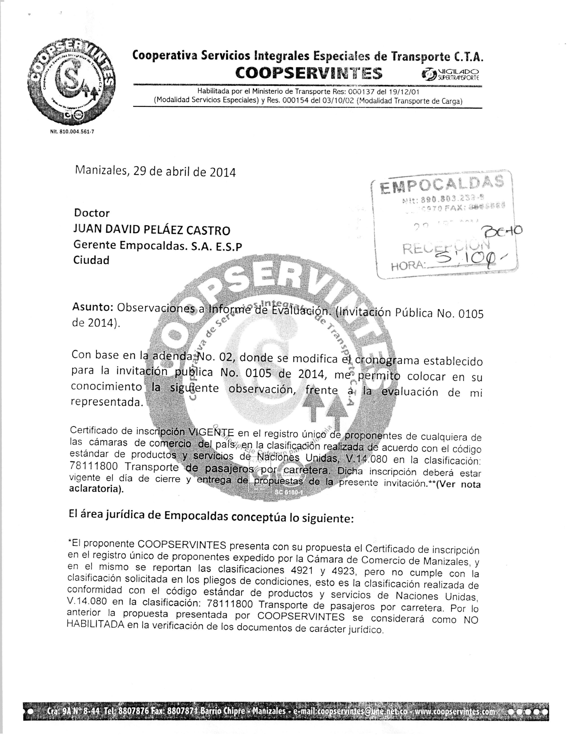

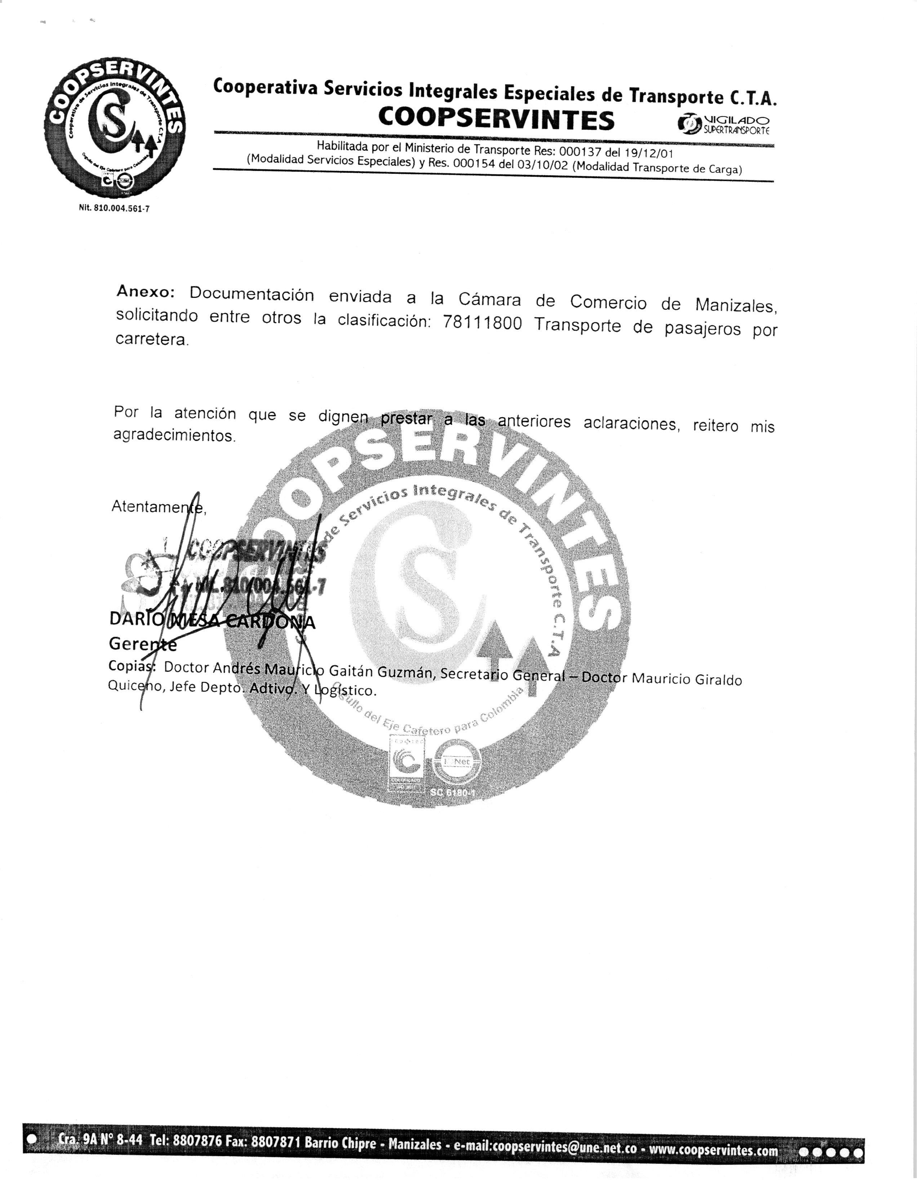
(…)
Es de indicar que le proponente junto con el escrito de observaciones allega certificación expedida por la Cámara de Comercio de Manizales, de fecha abril 23 de 2014, suscrita por SANDRA MARIA SALAZAR ARIAS, Directora de la Unidad de Registro y Asuntos Jurídicos, en la cual certifica que el proponente COOPSERVINTES ingresó el formulario de renovación del RUP, y que el mismo actualmente se encuentra en trámite. Así mismo allega copia del formulario del Registro único Empresarial y Social RUES – Registro Único de Proponentes presentado ante la Cámara de Comercio, con fines de renovación solicitando la clasificación de acuerdo con el clasificador de Bienes y Servicios en los códigos 78101800 y 78111800.
RESPUESTA DE LA ENTIDAD:
Una vez analizadas las observaciones y los documentos allegados por el proponente COOPSERVINTES, la entidad encuentra que no es posible aceptar los documentos allegados por el proponente con el fin de subsanar el requisito faltante en la verificación de carácter jurídico, esto es el certificado de inscripción vigente en el Registro Único de Proponentes de cualquiera de las cámaras de comercio del país, en la clasificación realizada de acuerdo con el código estándar de productos y servicios de Naciones Unidas, V.14.080 en la clasificación: 78111800 Transporte de pasajeros por carretera. Lo anterior ya a pesar de que el proponente allega la documentación para soportar que dicho documento se encuentra actualmente en trámite, esto no suple la carencia del mismo, toda vez que en tanto dicho certificado no se encuentre expedido y la clasificación en el inscrita no se encuentre en firme, la información que reposa en el mismo es aún oponible a terceros y por lo tanto puede ser objeto de impugnación y se está únicamente frente a una expectativa. Es por estas razones que no prospera la observación presentada por COOPSERVINTES y su propuesta seguirá considerándose como NO HABILITADA en la verificación de carácter jurídico dentro del presente proceso de selección.
- SEGUNDA OBSERVACION. ANGELA MARCELA GOMEZ – REPRESENTANTE LEGAL – COOPERATIVA DE TRANSPORTADORES DE CHINCHINA:

El proponente COOPERATIVA DE TRANSPORTADORES DE CHINCHINA allega en oportunidad, el día 29 de abril de 2014, las siguientes observaciones al informe de evaluación:

“(…)

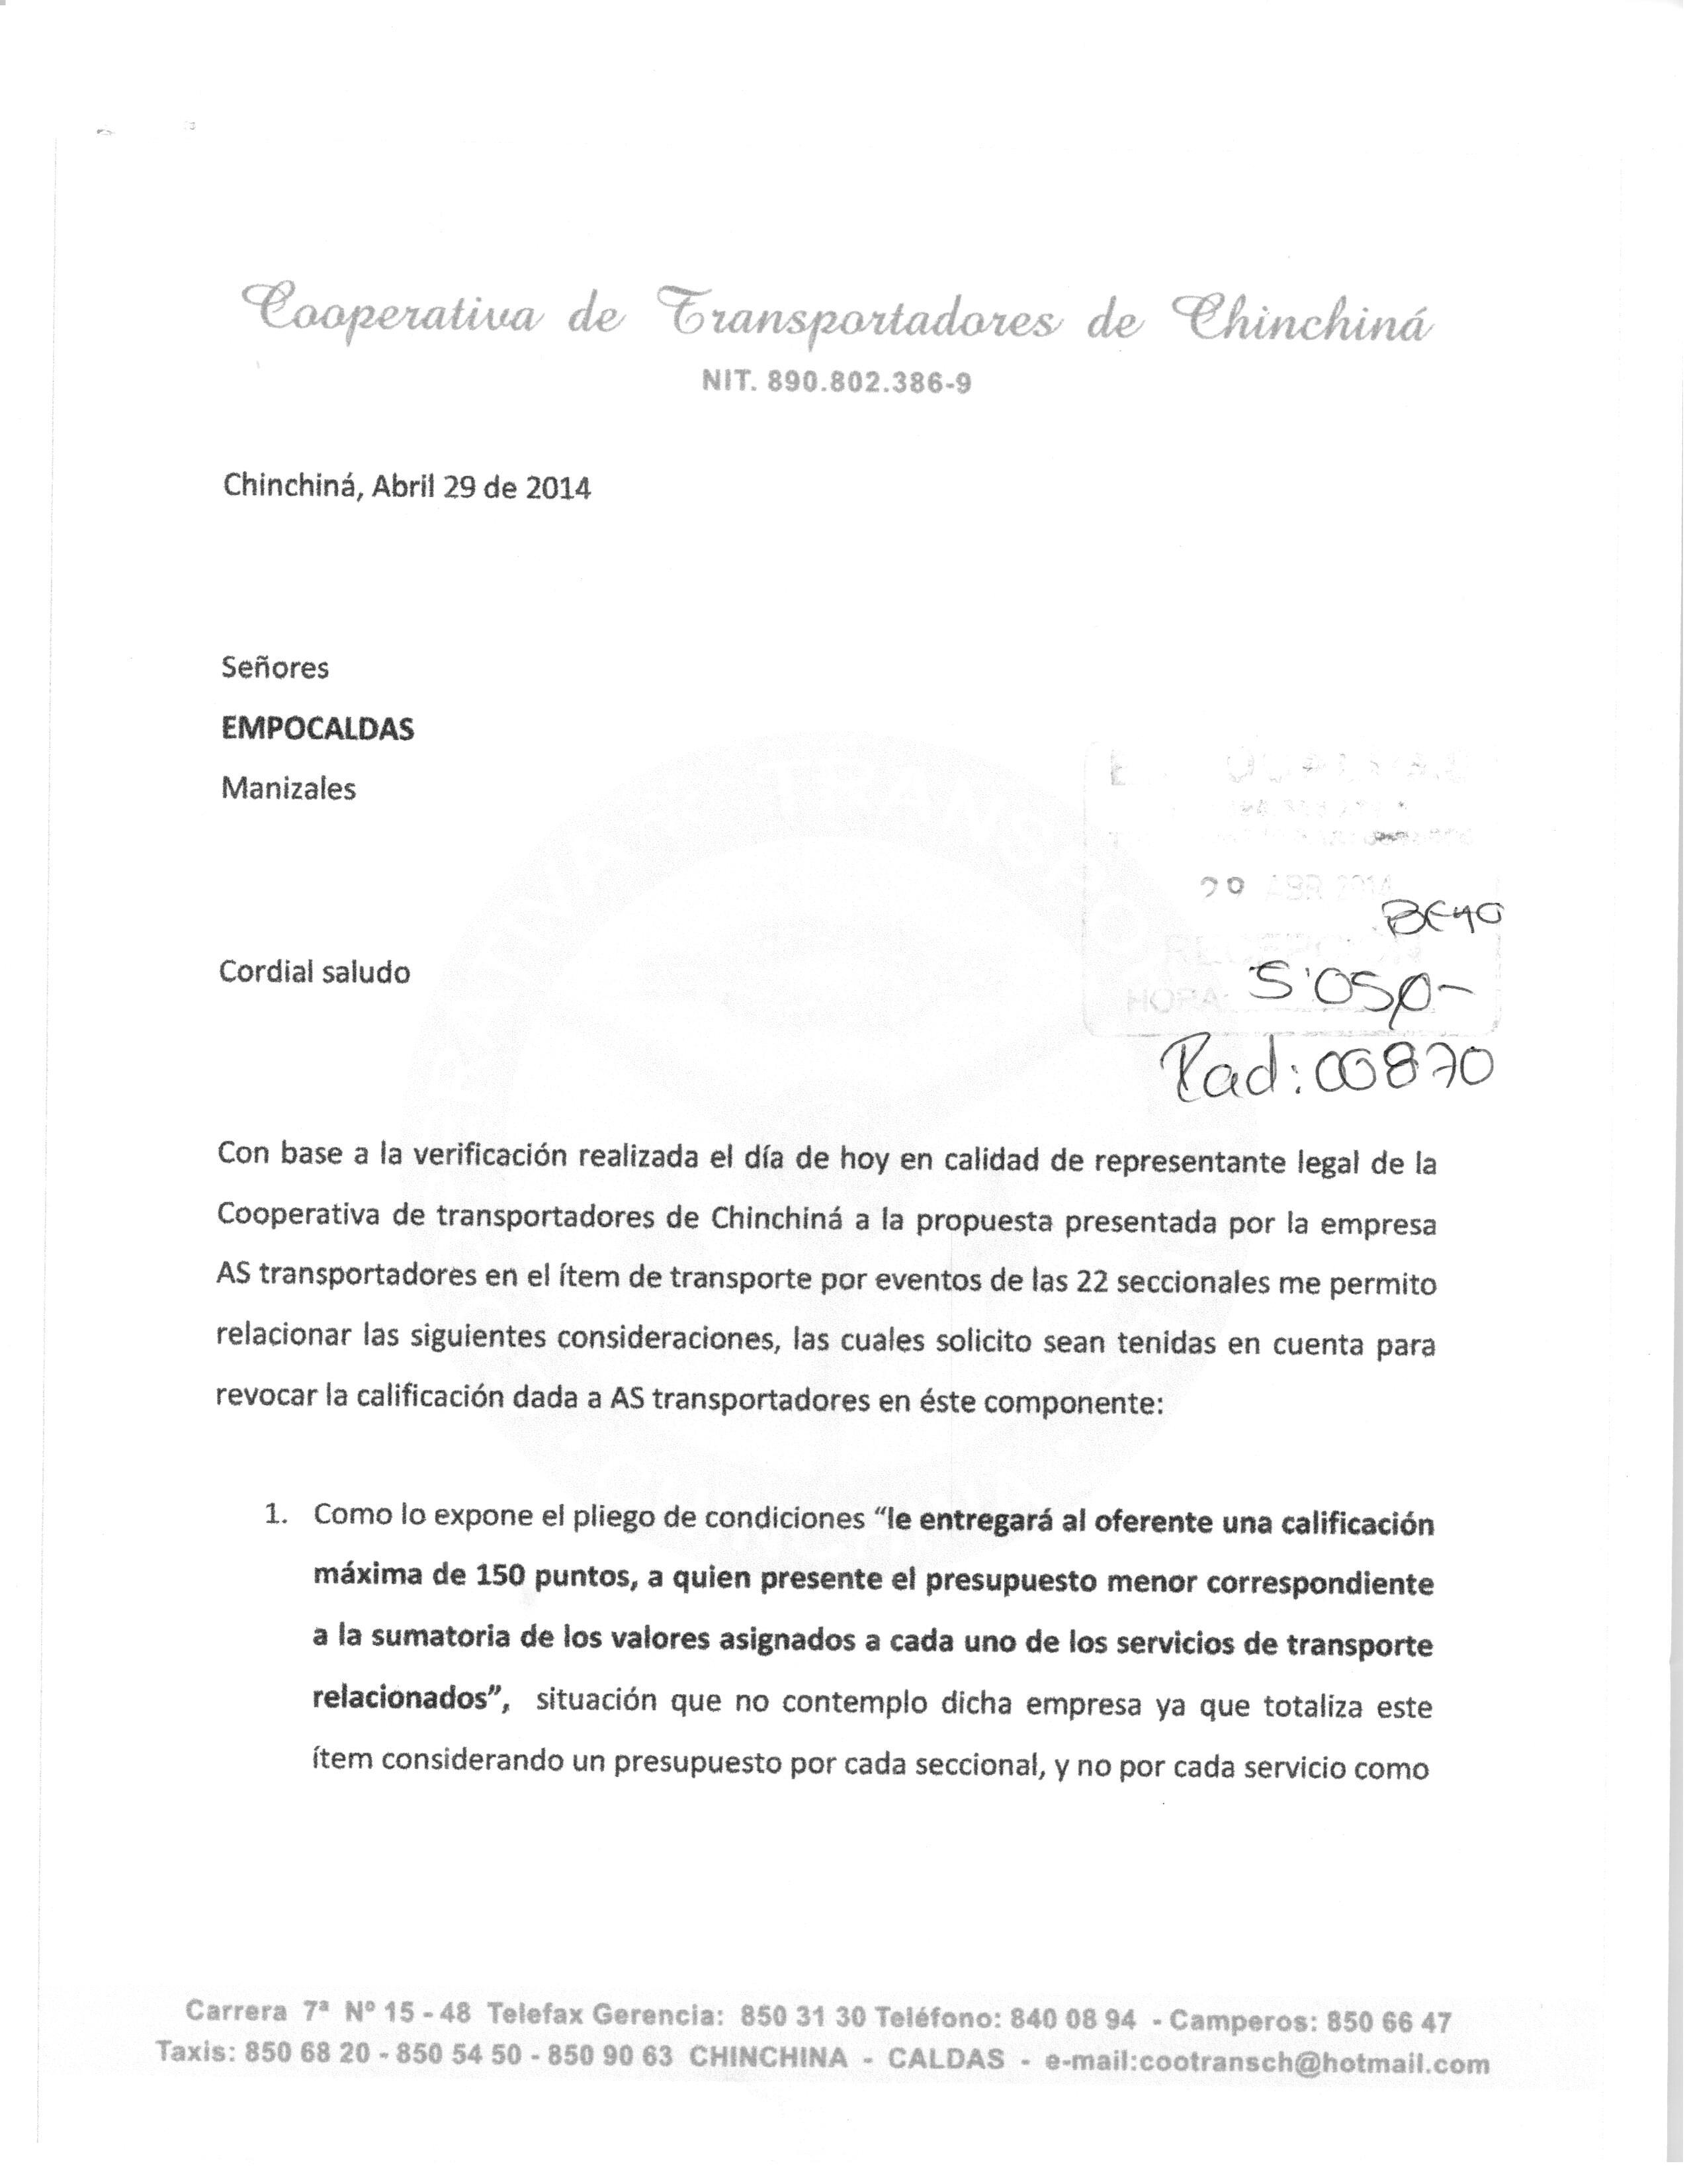

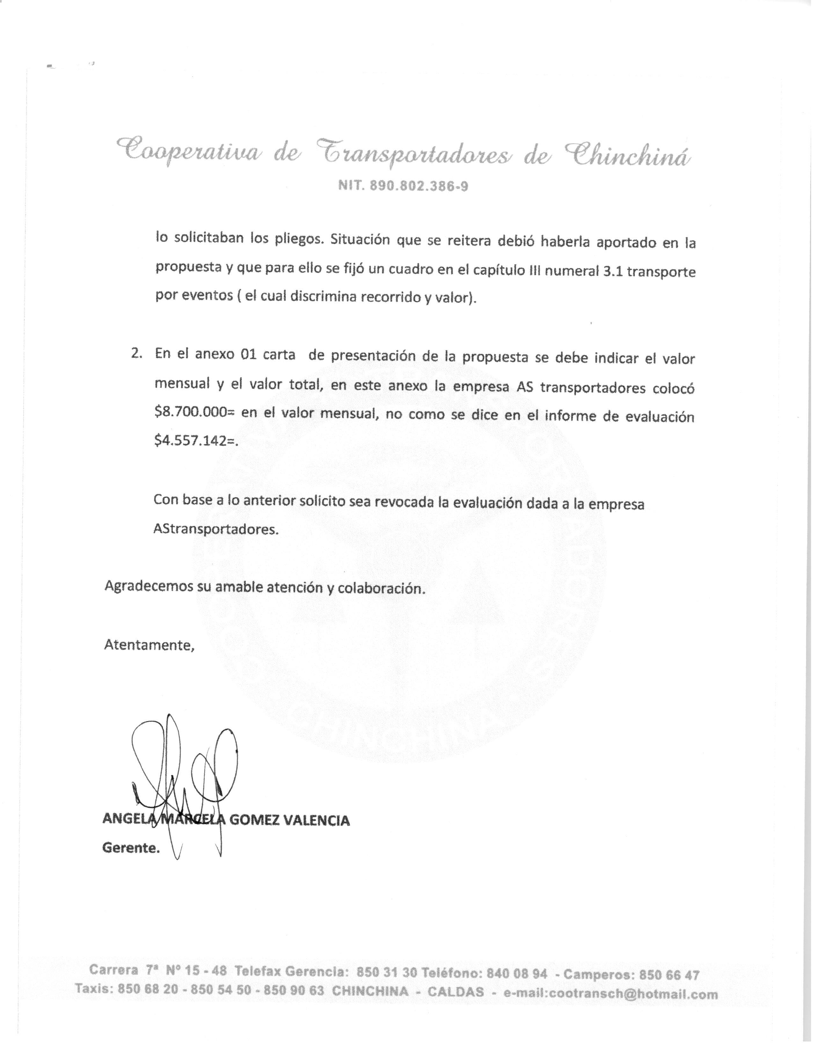
(…)”
RESPUESTA DE LA ENTIDAD:

1. Verificado el contenido de los Pliegos de Condiciones definitivos, específicamente en el numeral 3.2.3 TRANSPORTE POR EVENTOS EN LAS EN LAS 22 SECCIONALES DIFERENTES A LA DORADA Y CHINCHINA, contempla lo siguiente:

“La suma asignada como presupuesto oficial para este componente es de $32.000.000, se irá ejecutando según los eventos en transporte requeridos en las 22 seccionales.

Este componente le entregará al oferente una calificación máxima de 150 puntos, a quien presente el presupuesto menor correspondiente a la sumatoria de los valores asignados a cada uno de los servicios de transporte relacionados, las demás se calificaran así….” (Se presenta la fórmula respectiva).

(Negrilla, cursiva y resaltado propio).
Con base en lo anterior la propuesta económica en su componente Transporte por Eventos, presentada por la Empresa Asociación de Transportadores Especiales (AS-TRANSPORTES), se verifica que no aparece consignado en detalle los valores asignados a cada uno de los servicios de transporte, en el formato que se diseñó para la presentación de la propuesta económica, se anexa Contenido en el Capítulo III CRITERIOS DE EVALUACIÓN Y SELECCIÓN numeral 3.1 PROPUESTA ECONOMICA, literal d), formato que permite identificar las seccionales con sus recorridos en detalle y valores de los mismos y en su parte final aparece el recuadro VALOR TOTAL CORRESPONDIENTE A LA SUMATORIA DE TODOS LOS VALORES UNITARIOS. (Ver anexo No. 01).
En este orden de ideas La Empresa Asociación de Transportes Especiales desconoció el formato original Contenido en el Capítulo III CRITERIOS DE EVALUACIÓN Y SELECCIÓN numeral 3.1 PROPUESTA ECONOMICA, literal d), toda vez que, diligenció el mismo sin tener en cuenta los valores unitarios de cada transporte, condición necesaria para efectuar la adecuada sumatoria que conduciría a efectuar la comparación de precios entre propuestas, como evidentemente fueron presentadas por las otros cuatro (4) oferentes.
2. En atención a la observación número dos (2), se tiene que, efectivamente el anexo No. 01 denominado CARTA DE LA PRESENTACION DE LA PROPUESTA, se establece en el ítem tres (3) del cuadro adjunto la descripción del “transporte por eventos 22 seccionales”, el valor mensual a asignar a dicho ítem y el valor total del mismo, lo cual conlleva a reconocer y tener como valor mensual presentado por la Empresa Asociación de Transportadores Especiales (AS-TRANSPORTES), la suma de OCHO MILLONES SETECIENTOS MIL PESOS MCTE ($8.700.000), monto que no guarda coherencia con el valor total consignado en el mismo ítem, el cual asciende a la suma de TREINTA Y UN MILLONES NOVECIENTOS MIL PESOS MCTE ($31.900.000).
En orden de lo anterior, se concluye que la Empresa Asociación de Transportadores Especiales (AS-TRANSPORTES), no se ajusta a la literalidad de lo contenido en el Capítulo III CRITERIOS DE EVALUACIÓN Y SELECCIÓN numeral 3.1 PROPUESTA ECONOMICA, literal d), y no presenta una congruencia en los valores propuestos en el ítem tres (3) de la carta de presentación de la propuesta.

Como consecuencia de lo anterior, se tendrá por no calificable, y por lo tanto no se le asignará puntaje al ítem TRANSPORTE POR EVENTOS EN LAS 22 SECCIONALES DIFERENTES A LA DORADA Y CHINCHINA para la propuesta presentada por el proponente Asociación de Transportadores Especiales (AS-TRANSPORTES).
Una vez resueltas las observaciones presentadas frente al informe de evaluación, se encuentra que al prosperar las observaciones presentadas por el proponente COOPERATIVA DE TRANSPORTADORES DE CHINCHINA, se modifican los resultados del informe de evaluación, debiéndose llevar a cabo nuevamente la etapa correspondiente a la calificación, de la siguiente manera:
EVALUACIÓN
CRITERIOS PARA LA COMPARACIÓN DE OFERTAS
Las propuestas se calificarán sobre un valor total de 1.000 puntos. EMPOCALDAS S.A E.S.P., definirá la propuesta más favorable para lo cual se tendrá en cuenta los siguientes criterios para proceder con la asignación del puntaje respectivo:
EVALUACIÓN ECONOMICA
En primer lugar se procederá a evaluar los servicios de transporte para las seccionales de la Dorada y Chinchiná. Así, la propuesta más económica para este componente será la de sumar exclusivamente los costos del servicio de transporte para cada seccional.
La propuesta más económica tendrá 800 puntos, las demás se calificarán así:
VALOR SERVICIO  SECCIONAL | COOPERATIVA DE TRANSPORTADORES DE CHINCHINA |  | ASOCIACION DE TRANSPORTADORES ESPECIALES
SECCIONAL | DORADA | CHINCHINA | DORADA | CHIN
VALOR POR SECCIONAL | $5.300.00 | $3.900.000 | $4.500.000 | $4.500.000
VALOR POR SECCIONAL | $37.100.000 | $27.300.000 | $31.500.000 | $31.500.000
VALOR TOTAL | $64.400.000 |  | $63.000.000

Vm= Valor de la propuesta más económica (ANTES DE IVA)
Vi= Valor de la propuesta en consideración (ANTES DE IVA)
Puntos= (Vm/Vi) X puntaje
Los anteriores valores deben incluir la totalidad de los costos e impuestos derivados de la prestación del servicio.
RESULTADOS:
- ASOCIACION DE TRANSPORTADORES ESPECIALES 800 PUNTOS
- COOPERATIVA DE TRANSPORTADORES DE CHINCHINA 782.60 PUNTOS
EVALUACIÓN DE LOS VEHÍCULOS:
Adicionalmente, para las camionetas doble cabina requeridas para los Municipios de Chinchiná y La Dorada se otorgaran puntos de acuerdo al modelo ofertado así:
-La oferta que presente vehículos 2013 se le otorgara 50 puntos
-La oferta que presente vehículos 2012 se le otorgara 40 puntos
-La oferta que presente vehículos 2011 se le otorgara 30 puntos
-La oferta que presente vehículos 2008 se le otorgara 20 puntos
-La oferta que presente vehículos modelo menor al 2008 se le otorgaran 10 puntos

RELACION MODELO | COOPERATIVA DE TRANSPORTADORES DE CHINCHINA |  | ASOCIACION DE TRANSPORTADORES ESPECIALES
SECCIONAL | DORADA | CHINCHINA | DORADA | CHIN
MODELO | 2012 | 2012 | 2013 | 2013

RESULTADOS:
- ASOCIACION DE TRANSPORTADORES ESPECIALES 50
- COOPERATIVA DE TRANSPORTADORES DE CHINCHINA 40

TRANSPORTE POR EVENTOS EN LAS EN LAS 22 SECCIONALES DIFERENTES A LA DORADA Y CHINCHINA.

La suma asignada como presupuesto oficial para este componente es de $32.000.000, se irá ejecutando según los eventos en transporte requeridos en las 22 seccionales.
Este componente le entregará al oferente una calificación máxima de 150 puntos, a quien presente el presupuesto menor correspondiente a la sumatoria de los valores asignados a cada uno de los servicios de transporte relacionados, las demás se calificaran así:

Vm= Valor de la propuesta más económica (ANTES DE IVA)
Vi= Valor de la propuesta en consideración (ANTES DE IVA)
Puntos= (Vm/Vi) X puntaje

OFERENTE | COOPERATIVA DE TRANSPORTADORES DE CHINCHINA | ASOCIACION DE TRANSPORTADORES ESPECIALES
PROPUESTA ECONOMICA (Lista de Precios) | $4.688.200 | ** El valor consignado en la propuesta no corresponde a la sumatoria de cada uno de los recorridos solicitados.
**El valor establecido en este punto por el proponente ASOCIACION DE TRANSPORTADORES ESPECIALES no se ajusta a lo que realmente se debía consignar, esto es la sumatoria total del valor de todos los trayectos señalados, ya que en ningún aparte de la propuesta presentada aparece consignado el valor correspondiente a cada uno de los trayectos solicitados en el formulario de precios establecido en los pliegos definitivos de la presente invitación pública, aparece únicamente asignado el valor total por seccional, y por esta razón no fue posible determinar el valor real asignado para cada trayecto. El proponente debió haber tenido en cuenta el valor de cada recorrido, tal y como se indica en los pliegos de condiciones en el Capítulo 3 Numeral 3.2.3.: “(…) TRANSPORTE POR EVENTOS EN LAS 22 SECCIONALES DIFERENTES A LA DORADA Y CHINCHINA: Este componente le entregará al oferente una calificación máxima de 150 puntos, a quien presente el presupuesto menor correspondiente a la sumatoria de los valores asignados a cada uno de los servicios de transporte relacionados. (Subrayado fuera del texto) (…)” .En el formulario de precios consignado en los pliegos de condiciones se indicó, tal y como se evidencia en el ANEXO 1 del presente documento, que debía cotizarse el valor individual de cada trayecto, toda vez que dicha información es necesaria para la comparación de ofertas. Por esta razón se le asignará una calificación de 00 puntos al proponente ASOCIACION DE TRANSPORTADORES ESPECIALES en lo correspondiente al TRANSPORTE POR EVENTOS EN LAS EN LAS 22 SECCIONALES DIFERENTES A LA DORADA Y CHINCHINA.
RESULTADOS:
- ASOCIACION DE TRANSPORTADORES ESPECIALES: 00
- COOPERATIVA DE TRANSPORTADORES DE CHINCHINA 150

ENTONCES:
 | COOPERATIVA DE TRANSPORTADORES DE CHINCHINA | ASOCIACION DE TRANSPORTADORES ESPECIALES
EVALUACIÓN ECONOMICA | 782.60 | 800
EVALUACIÓN DE LOS VEHÍCULOS | 40 | 50
TRANSPORTE POR EVENTOS EN LAS EN LAS 22 SECCIONALES DIFERENTES A LA DORADA Y CHINCHINA | 150 | 00
PUNTAJE TOTAL | 972,60 | 850

De acuerdo a la evaluación realizada y una vez verificados los requisitos estipulados en los pliegos de condiciones de la invitación publica N° 0105 de 2014 cuyo objeto es PRESTACION DEL SERVICIO DE TRANSPORTE DE TRABAJADORES DE OPERACIÓN Y MANTENIMIENTO Y DE MATERIALES REQUERIDOS PARA REALIZAR REPARACIONES O MANTENIMIENTO A LOS SISTEMAS DE ACUEDUCTO Y ALCANTARILLADO DE LAS SECCIONALES DE EMPOCALDAS S.A E.S.P TIEMPO COMPLETO EN CHINCHINA Y LA DORADA Y POR EVENTOS EN LAS DEMAS SECCIONALES, el comité evaluador designado para tal efecto recomienda adjudicar la citada invitación a la COOPERATIVA DE TRANSPORTADORES DE CHINCHINA, identificada con Nit N° 890802386-9, por un valor de $ 96.400.000 y un plazo de ejecución de SIETE (07) MESES contados a partir de la suscripción del acta de inicio del contrato derivado de la presente invitación pública, por obtener el mayor puntaje en la evaluación y cumplir con todos los requisitos exigidos en los pliegos de condiciones de la presente invitación pública.
NOTA ACLARATORIA: En el informe de evaluación inicial, por un error involuntario se denominó a uno de los proponentes como EMPRESA DE TRANSPORTES ESPECIALES, pero la razón social de dicho proponente es ASOCIACION DE TRANSPORTADORES ESPECIALES, tal y como se evidencia en el certificado de existencia y representación legal y demás documentación aportada por el proponente.

Manizales, abril 30 de 2014

FIRMA COMITÉ EVALUADOR:

NOTA: El área jurídica se hace responsable únicamente de la verificación de los requisitos de naturaleza jurídica. El suscrito Secretario General de la Entidad, se hace responsable únicamente de la verificación de los requisitos de carácter jurídico y no de los demás aspectos o fundamentos de la presente evaluación por cuanto no posee la capacidad intelectual y conocimientos específicos para efectuarla en su totalidad.

(ORIGINAL FIRMADO) (ORIGINAL FIRMADO)
ANDRES MAURICIO GAITAN GUZMAN MAURICIO GIRALDO QUICENO
Secretario General Jefe Depto. Adtivo. y Logístico.
EMPOCALDAS S.A E.S.P EMPOCALDAS S.A E.S.P

ANEXO 1
“(…)
CAPITULO III
CRITERIOS DE EVALUACIÓN Y SELECCION
3.1 PROPUESTA ECONÓMICA.
- El valor de la propuesta deberá establecerse en pesos colombianos; no se aceptarán precios en otras monedas.
- Los costos se deben especificar con INCLUIDO IVA en caso de que aplique.
- El valor total de la propuesta debe incluir todos los costos directos e indirectos derivados de la ejecución del contrato, incluidos todos los gastos de transporte, cargue y descargue, fletes, seguros, impuestos, derechos y comisiones hasta el sitio de entrega.
- Propuesta económica:

ÍTEM | DESCRIPCIÓN | VALOR MENSUAL | VALOR TOTAL
1 | Trasporte Dorada, Camioneta
2 | Trasporte Chinchiná, Camioneta

TRANSPORTE POR EVENTOS EN LAS 22 SECCIONALES DIFERENTES A LA DORADA Y CHINCHINÁ
SECCIONALES | RECORRIDO | VALOR RECORRIDO
AGUADAS | DAÑOS CONDUCCION
ANSERMA | BOCATOMA TAMARBIA Y PARTIDAS
ANSERMA | VARIOS ZONA URBANA
ANSERMA | ESTACION BOMBEO CAUYA SAN ISIDRO
ANSERMA | TANQUE DE QUIEBRE AC REGIONAL
ANSERMA | ANSERMA BOCATOMA ACUEDUCTO REGIONAL DE OCCIDENTE
ANSERMA | ANSERMA LA PALMA ACUEDUCTO REGIONAL DE OCCIDENTE
ARAUCA | ARAUCA MARGARITA ARAUCA
ARAUCA | ARAUCA BOCATOMA ARAUCA
ARMA | AGUADAS
ARMA | VEREDA SALINEROS
BELALCAZAR | BELALCAZAR SANJON HONDO
BELALCAZAR | RECORRIDO GPS
BELALCAZAR | BOCATOMA SANTA INES
BELALCAZAR | BOCATOMAS CANOAS
FILADELFIA | FILADELFIA ARANZAZU
FILADELFIA | FILADELFIA BALMORAL
GUARINOCITO | VEREDA HORIZONTE
GUARINOCITO | VEREDA CAMELIAS
KM-41 | K 41 ARAUCA LA BASTILLA ARAUCA
MANZANARES | PLANTA DE TRATAMIENTO
MANZANARES | BOCATOMA EL ROSARIO
MANZANARES | BOCATOMA EL PALO
MARMATO | PLANTA DE TRATAMIENTO
MARQUETALIA | BOCATOMA SAN JUAN
MARULANDA | MARULANDA SALAMINA
NEIRA | BOCATOMA SAN JUAN
NEIRA | BOCATOMA LA FLORESTA
NEIRA | VEREDA CANTADELICIA
NEIRA | VEREDA LA GREGORITA
NEIRA | BOCATOMA BERLIN
NEIRA | AGUAS FRIAS
PALESTINA | PALESTINA CARTAGENA PALESTINA
PALESTINA | PALESTINA ARAUCA PALESTINA
PALESTINA | PALESTINA CHINCHINA PALESTINA
RIOSUCIO | RIOSUCIO LA ROBADA
RIOSUCIO | CONDUCCION DE LA ROBADA
RISARALDA | RISARALDA LAS MARGARITAS-RISARALDA
RISARALDA | RISARALDA LA MAGDALENA-RISARALDA
RISARALDA | RISARALDA LA PRADERA-RISARALDA
RISARALDA | RISARALDA CHAVARQUIA-RISARALDA
RISARALDA | RISARALDA TANQUE DEL PALO-RISARALDA
RISARALDA | RISARALDA HAWAII-RISARALDA
RISARALDA | RISARALDA LA MIRANDA-RISARALDA
RISARALDA | RISARALDA ANSERMA-RISARALDA
RISARALDA | RISARALDA CONDUCCION-EL PALO
SALAMINA | PLANTA DE TRATAMIENTO
SALAMINA | SALAMINA CHAGUALITO
SAMANA | SAMANA BOCATOMA
SAMANA | SAMANA BOCATOMA SANTA INES
SAMANA | CONDUCCION SANTA INES
SAN JOSE | BOMBEO
SAN JOSE | BOCATOMA
SAN JOSE | SAN JOSE RISARALDA
SAN JOSE | SAN JOSE VITERBO
SAN JOSE | ZONA URBANA
SUPIA | SUPIA HOJAS ANCHAS
SUPIA | PLANTA DE TRATAMIENTO
VICTORIA | BOCATOMA DOÑA JUANA
VICTORIA | PLANTA DE TRATAMIENTO
VITERBO | BOCATOMA
 | VALOR TOTAL CORRESPONDIENTE A LA SUMATORIA DE TODOS LOS VALORES UNITARIOS | $

(…)”

